14. 02. 2003.

I parcijalni + cijeli

1) P
U okolini metalne lopte naelektrisane količinom naelektrisanja Q_{l}=-885,6 [pC] nalazi se tačkasto naelektrisanje Q_{T}=π[pC], slika 1.14. Izračunati vektor sile kojom lopta djeluje na tačkasto naelektrisanje. Poznato je: a=5 [cm], b=10[cm] i α=π/4. Zanemaren je uticaj elektrostatičke indukcije.
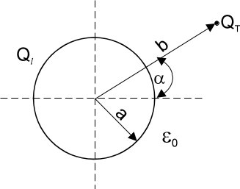

slika 1.

Rješenje:

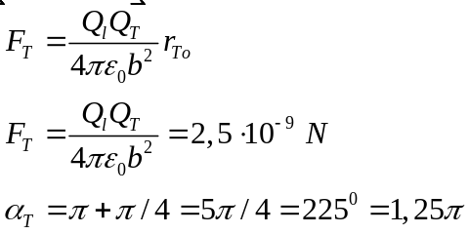

Sila je F_{T}=2,5 [nN],a položaj vektora 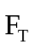u odnosu na x-osu određen je uglom α_{T}=1,25π

- P + C
Cilindrični kondenzator dužine l, unutrašnjeg i vanjskog poluprečnika R₁ i R₂, respektivno, ispunjen je dielektricima dielektrične konstante ε_{r1} i ε_{r2}, kao što je prikazano na slici 2.Odrediti kapacitivnost kondenzatora.

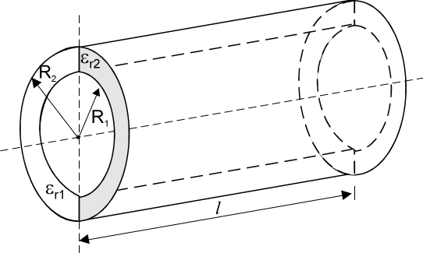
slika 2.

Rješenje: 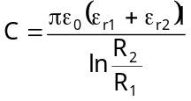[F]

- P
Odrediti struju jačine I u kolu na slici 3. ako je R=10[Ω] i E=90[V].

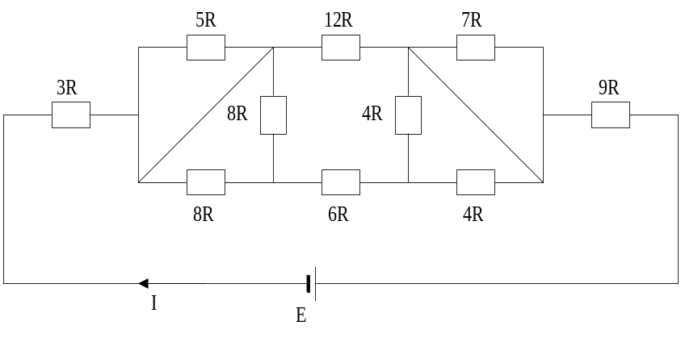

slika 3

Rješenje:

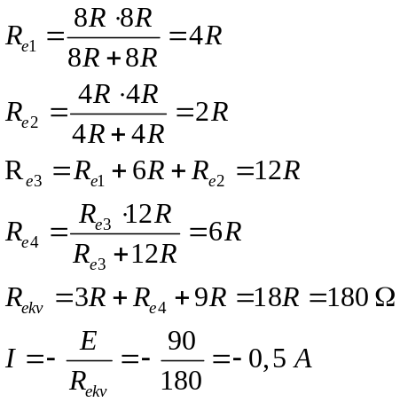

- P + C
U kolu na slici 4 prvo se zatvori prekidač P₁. Kada se uspostavi stacionarno stanje zatvori se i prekidač P₂. Odrediti proteklu količinu naelektrisanja kroz kondenzator poslije zatvaranja prekidača P₂. Poznato je: E₁=10[V], E₂=20[V], E₃=5[V], R₁=R₃=R₅=5[Ω], R₂=R₄=10[Ω], C=0,3[mF].

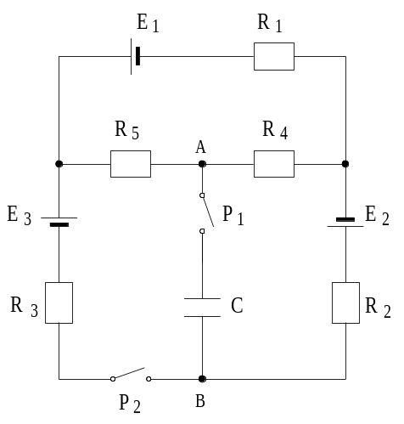

slika 4
Rješenje:

Kada je prekidač P₁ zatvoren električno kolo ima izgled prikazan na slici 3.a.
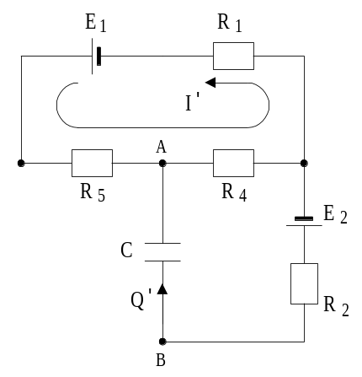

slika 3.a

Jačina struje u električnom kolu je:

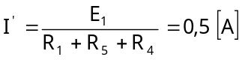.

Napon na krajevima kondenzatora je:

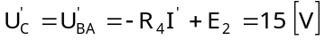.

Naelektrisanje kondenzatora u stacionarnom stanju je:

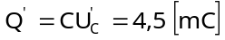.

Kada se zatvori prekidač P₂ električno kolo ima izgled prikazan na slici 3.b. Naznačeni su smjerovi izabranih konturnih struja, za koje je moguće napisati slijedeći sistem jednačina:

.

Unošenjem brojnih vrijednosti u prethodni sistem jednačina dobija se:

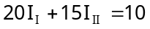

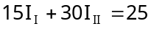,
pa su rješenja sistema jednačina:

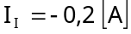, 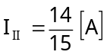.

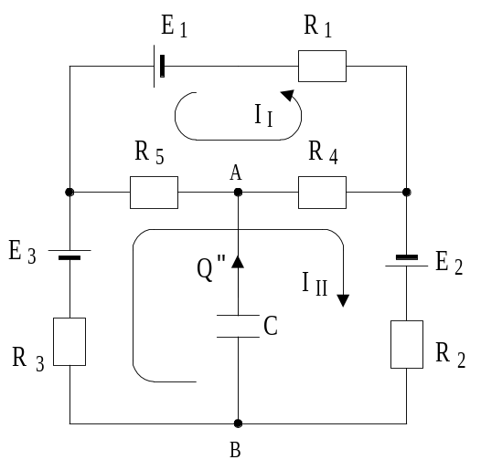

slika 3.b

Napon na kondenzatoru je:

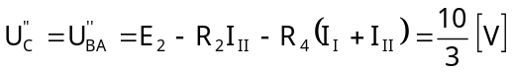,

a naelektrisanje kondenzatora:

.

Protekla količina naelektrisanja sa smjerom od tačke A ka tački B je:

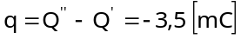.

- C
Za magnetno kolo prikazano na slici 5 poznati su slijedeći podaci: l₁₂=l₃₄=80[cm], l₂=l₃=40[cm], l₁₃=l₂₄=20[cm], l₀₁=0,1[cm], l₀₂=0,01[cm], S₁₂=S₂=S₁₃=S₂₄=S₃=10[cm²], S₃₄=25[cm²]. Magneto-pobudna sila prvog namotaja iznosi: M₁=N₁I₁=218[Azav], a magnetno polje u vazdušnom zazoru dužine l₀₁ je H₀₁=240[kA/m]. Odrediti vrijednost struje drugog namotaja koji ima N₂=100 zavojaka. Karakteristika magnetiziranja materijala data je tabelom 3.4. Magnetna rasipanja zanemariti.

Tabela 3.4
B[T] | 0,3 | 0,3325 | 0,35 | 0,4 | 0,5 | 0,86 | 1 | 1,16 | 1,34
H[A/m] | 110 | 112 | 115 | 120 | 130 | 220 | 300 | 470 | 922
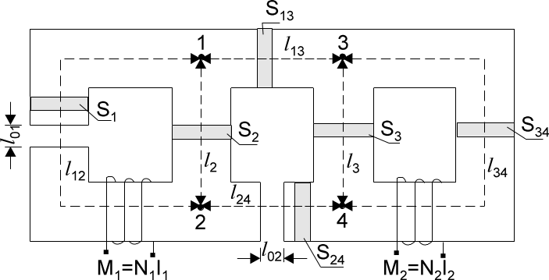
slika 3.80

Rješenje:

Na osnovu poznatog magnetnog polja H₀₁ u vazdušnom zazoru, određuje se magnetna indukcija B₀₁ u vazdušnom zazoru l₀₁:

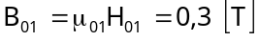.

Uz zanemarivanje magnetnog rasipanja, i primjenom zakona o održanju magnetnog fluksa magnetna indukcija B₁ u jezgru dužine l₁₂ jednaka je:

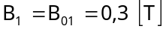.

Sa krive magnetiziranja, tabela 3.4, dobije se jačina magnetnog polja H₁=110[A/m].

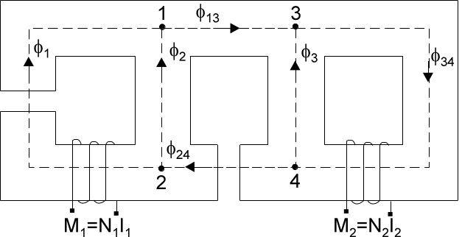

slika 3.80.a

Na slici 3.80.a. definisani su smjerovi magnetnog fluksa u pojedinim dijelovima magnetnog kola.

Na osnovu poznate magnetne indukcije B₁ određuje se magnetni fluks φ₁:

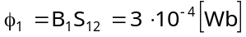.

Primjenom drugog Kirhofovog zakona na dio magnetnog kola ima se:

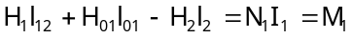.

Odavde se izračunava jačina magnetnog polja H₂:

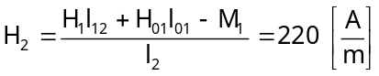.

Za ovu vrijednost jačine magnetnog polja iz tabele 3.4, dobija se magnetna indukcija B₂=0,86[T].

Magnetni fluks u ovom dijelu magnetnog kola iznosi:

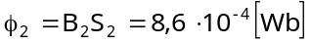.

Za magnetno čvorište 1, po prvom Kirhofovom zakonu za magnetna kola može se pisati:

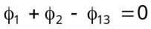.

Odavde se određuje magnetni fluks φ₁₃:

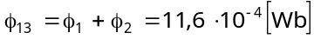.

Površine S₁₃ i S₂₄ su jednake, te slijedi jednakost magnetnih indukcija B₁₃ i B₂₄:

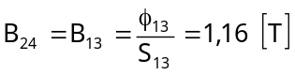.

Za ovu vrijednost magnetne indukcije jačine magnetnih polja su:

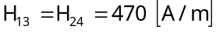.

Magnetna indukcija B₀₂ u vazdušnom zazoru dužine l₀₂, jednaka je magnetnoj indukciji B₂₄:

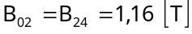.

Odavde je magnetno polje H₀₂ jednako:

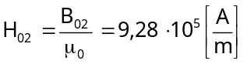.

Prema drugom Kirhofovom zakonu za magnetna kola, za srednji dio magnetnog kola može se pisati:

.

Odavde se dobija jačina magnetnog polja H₃:

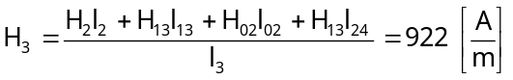.

Odgovarajuća magnetna indukcija iz tabele 3.4 je B₃=1,34 [T].

Magnetni fluks φ₃ iznosi:

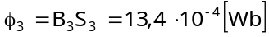.

Primjenom prvog Kirhofovog zakona za čvor 3 dobija se:

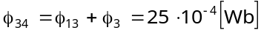.

Iz ovog fluksa određuje se magnetna indukcija B₃₄:

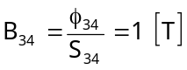.

Ovoj magnetnoj indukciji odgovara magnetno polje H₃₄:

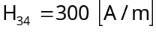.

Za krajnji desni dio magnetnog kola, prema drugom Kirhofovom zakonu vrijedi:

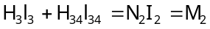.

Odavde se dobije tražena jačina struje kroz drugi namotaj:

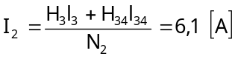.
6.C
Odrediti trenutne vrijednosti jačine struje u svim granama električnog kola prikazanog na slici 4.194, ako je poznato: E=j100[V], R=10[Ω], ⏐X_{M1}⏐=⏐X_{M2}⏐=10[Ω], X_{L1}=X_{L2}=X_{L3}=20[Ω].
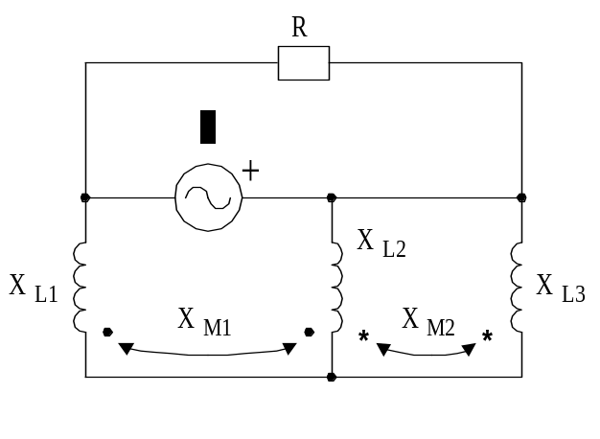
slika 4.194

Rezultat: | 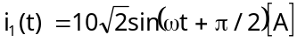  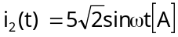  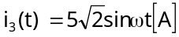  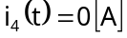  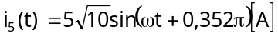

7. C
Na trofaznu simetričnu mrežu direktnog redoslijeda faza, efektivne vrijednosti napona 380[V] priključen je simetričan potrošač vezan u spoju trougao, čija je impedansa 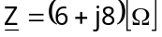, slika 5.68. Odrediti pokazivanje vatmetra.

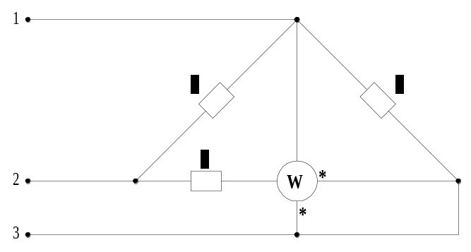

slika 5.68

Rezultat: ⎜P_{w}⎜=5672,3 [W].

